諮詢單位 | 嘉義縣太保市
諮詢日期 | 2021.07.16 | 諮詢時間 | 15:30
諮詢地點 | 埤鄉里辦公室
諮詢單位 | 埤鄉里 | 諮詢對象 | 林峯名里長
諮詢意見 | - 邀請里長與里幹事加入第五河川局防災志工，並加入Line群組，以利日後防汛期間，地方災情回報，以及暢通地方需求反應管道。  - 2018年0823洪災，淹水主因有埤麻腳排水通水斷面不足，以及高速公路箱涵束縮影響。  - 里幹事與里長表示，因埤麻腳排水緊鄰埤鄉社區，且地勢低窪，一旦因箱涵束縮導致排水系統無法正常運作，很快就會造成社區淹水災情，建議高速公路底下箱涵束縮的問題，務必要改善。  - 埤鄉橋為埤鄉社區主要聯外橋樑之一，現今橋墩的地梁已露出，希望可以能有相關單位進行改善工程。  - 懇請里長與里幹事協助辦理民眾參與小平台相關事宜。
諮詢照片 | 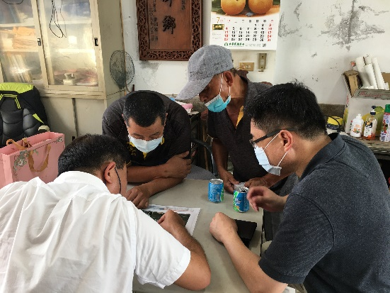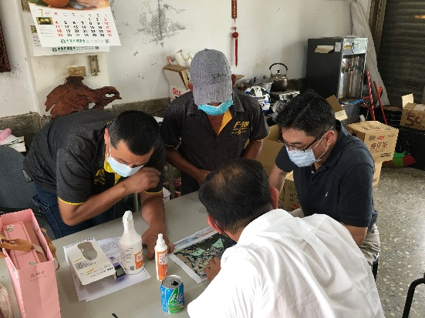  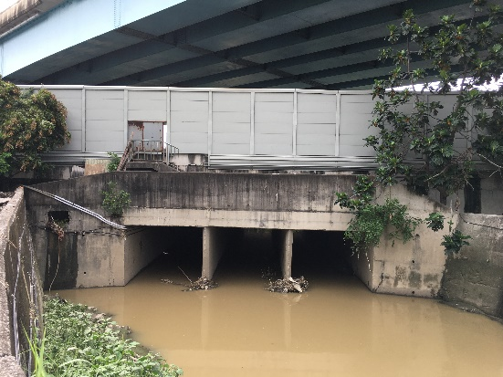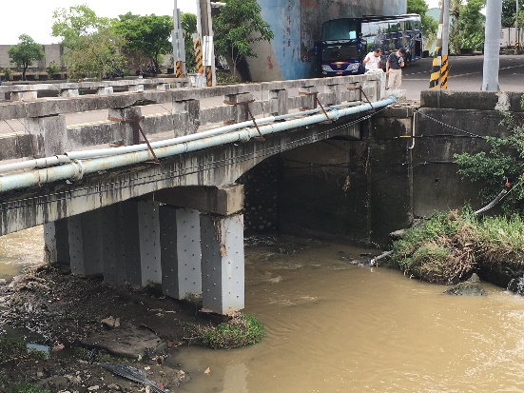
諮詢人員：徐立昌、曾志民、曾仁彥

